访谈纪要

项目名：07 学习平台

课程名：软件需求分析原理与实践

小组：G07

成员：31901237徐过

31901239许罗阳宁

31901240余浩凯

31901238徐晟

31903093邵云飞

教师：杨枨

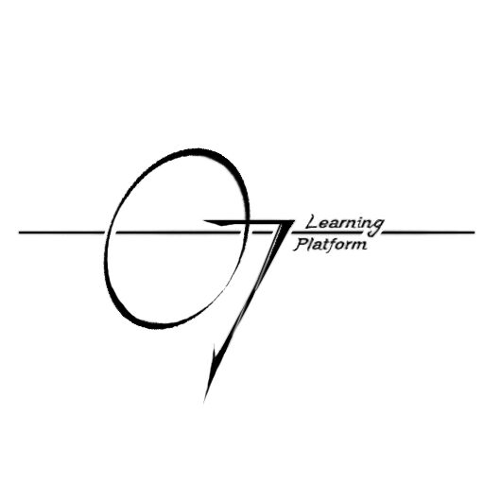

2022/2/23

|  |  |  |  |  |  |  |  |
| --- | --- | --- | --- | --- | --- | --- | --- |
| **访谈地点** | | | 理四217 | | | **访谈时间** | 2022/5/11 |
| **访谈对象** | | 叶元潮 | **角色** | 管理员 | | **记录人** | 徐晟 |
| **参加人员** | | | 叶元潮、徐晟 | | | | |
| **访谈主题** | | | 作为管理员对G07学习平台的愿景与需求 | | | | |
| **访谈原因** | | |  | | | | |
| 目前项目原型已经基本完成，现找学生用户代表进行需求确认 | | | | | | | |
|  | | | | | | | |
| **访谈重点记录：**  1.可以增加审核不通过理由的选项，最好是快捷方式，加快效率  2.管理员想要可以在需要时删除论坛、帖子等功能  3.为了能够实现对用户具体不当发言（发帖）的管理，需要现在筛选查询模块添加创建人条件筛选，以便实现精确管理。 | | | | | | | |
| **访谈目的：**获取管理员对本项目的需求确认 | | | | | | | |
| **访谈目的是否达成：** | | | | | 达成 | | |
| **访谈感想：**我们在原有基础上考虑了管理员代表的需求并以此修改了界面原型，此次访谈我们邀请了管理员代表进行需求确认，并将根据意见进行更加详细的修改。 | | | | | | | |
| 访谈人 | 徐晟 | | | | | | |